PRESSEINFORMATION Ulm, August 2022

Schnittige Ernte und Pflege für Kräuter und Gemüse

Das neue GARDENA MicroCutting-Sortiment
GARDENA Deutschland GmbH
Susanne Drmota
Hans-Lorenser-Str. 40
89079 Ulm
Tel.: 0731 490-319
susanne.drmota@husqvarnagroup.com

www.gardena.de/presse

Der eigene Anbau von Kräutern, eigenem Obst und Gemüse ist nicht nur ein stetig wachsender Trend, es ist vor allem nachhaltig und gesund. Auch wegen der steigenden Lebensmittelpreise ist die Selbstversorgung mit Kräutern, Obst und Gemüse eine echte Alternative zum Supermarkt. Neue Schneidgeräte sorgen dafür, dass die Ernte gut von der Hand geht.
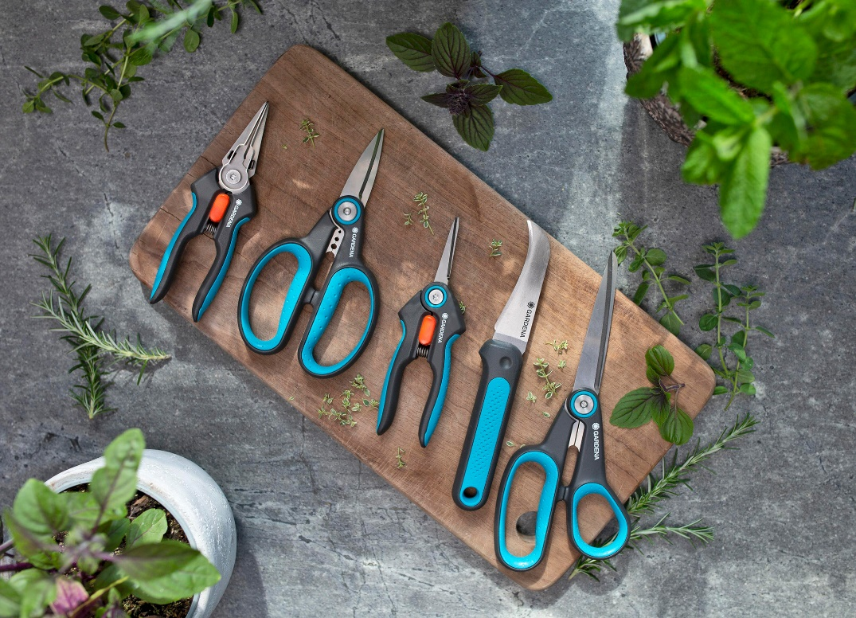

Das neue GARDENA Schneide-Sortiment ist ideal für alle, die Kräuter, Obst und Gemüse selbst pflanzen, pflegen und ernten. Denn aus dem Garten direkt auf den Teller schmeckt es am besten.

Töpfe mit Rosmarin und Basilikum auf dem Stadtbalkon, ein kleiner Kräutergarten und Naschobst auf der Terrasse oder ein großer Küchengarten, wie zu Omas Zeiten – selbst angebaut und geerntet schmeckt es am besten. Nachhaltig ist der eigene Anbau von Lebensmitteln allemal und man kann sicher sein, dass Obst und Gemüse ohne Pestizide auskommen – Natur pur aus dem Garten in den Mund.
Allen Hobbygärtnern, die auf den Geschmack gekommen sind, bietet GARDENA jetzt das passende Sortiment an Schneidegeräten. Sie sind speziell auf die Bedürfnisse der Gärtner abgestimmt und bieten clevere Detaillösungen für die Ernte und Pflege der Pflanzen.
Die idealen Helfer für die Ernte
Das neue GARDENA VeggieCut Erntemesser sorgt durch eine sichelförmige und scharfe Edelstahlklinge für saubere Schnitte in einem Zug. Mit dem dazugehörigen Gürtelholster, mit integriertem Schleifstein, ist das Messer stets scharf und griffbereit. VeggieCut ist der optimale Begleiter zum schonenden Ernten, Putzen und Schälen von Gemüse und Salat.

Die neue FreshCut Kräuter- und Blumenschere ist besonders zum Ernten von frischen Kräutern, von Beerenobst oder Schnittblumen geeignet. Mit ihren schmalen, spitz zulaufenden Präzisionsklingen überzeugt sie bei jedem Einsatz. Saubere Schnitte bis zur Spitze auch an engen Stellen sind für die FreshCut kein Problem. Zur sicheren Aufbewahrung und zum Transport kann die mitgelieferte Schutzkappe verwendet werden.
Die neue GripCut Kräuterschere hat, ebenso wie die FreshCut, spitz zulaufende Präzisionsklingen aus Edelstahl. Zusätzlich verfügt die Schere über eine eingebaute Haltefunktion. Somit ist es möglich, zu schneiden und gleichzeitig die abgeschnittenen Kräuter festzuhalten. Es fällt nichts herunter, eine Hand ist immer frei für eine Schüssel oder Sieb, die man nicht mehr auf dem Boden oder der Erde abstellen muss. Einfacher und frischer geht es nicht. Die Halterung kann demontiert werden, für eine einfache Reinigung in der Spülmaschine.
Die neue HerbCut Kräuterschere mit robusten Klingen eignet sich besonders gut zum Schneiden von Kräutern mit holzigen Stielen, wie zum Beispiel Rosmarin, Salbei oder Thymian. Dann muss aber nicht mehr jedes Blättchen einzeln mühsam vom Stiel gepflückt werden. Ein cleveres Detail der Schere hilft gleich bei der Weiterverarbeitung. Zwischen den beiden Griffen der Schere sind kleine Löcher eingearbeitet, durch die die Stängel einfach hindurchgezogen und die Blättchen gelöst werden. So können sie direkt verwendet oder einfach getrocknet werden. Die Kräuterschere wird in Deutschland hergestellt und für ihre Griffe werden mehr als 70 Prozent recycelter Kunststoff verwendet.
Die neue MultiCut ist die Allzweckschere für Haushalt, Garten und Hobby. Mit ihrer stabilen Klinge aus rostfreiem Edelstahl schneidet sie Papier, Pappe, Schnur und vieles mehr besonders exakt. Die MultiCut Allzweckschere wird ebenfalls in Deutschland hergestellt und hat Griffe aus mehr als 70 Prozent recyceltem Kunststoff.
Bewährte Qualität, die überzeugt
Alle Modelle aus dem neuen Scheren-Sortiment vereint die gewohnte GARDENA Qualität. Ergonomische Griffe mit Weichkomponenten ermöglichen eine angenehme Haltung auch bei längeren Einsätzen. Alle Modelle sind gleichermaßen für Rechts- und Linkshänder geeignet. Die Schneiden sind aus Materialien gefertigt, die für den Lebensmittelkontakt geeignet sind, ebenso wie für die Reinigung in der Spülmaschine. Bei der Verpackung der einzelnen Geräte kommt kein Kunststoff zum Einsatz, nur Pappe. Und die kann nach dem Kauf ganz einfach recycelt werden. Auf das gesamte Sortiment gewährt GARDENA 25 Jahre Garantie. ■

Über GARDENA
Seit über 50 Jahren bietet GARDENA alles, was leidenschaftliche Gärtner benötigen. Das breit gefächerte Sortiment umfasst innovative Lösungen und Systeme für Bewässerung, Rasenpflege, Baum- und Strauchpflege sowie die Bodenbearbeitung. Heute ist GARDENA ein in Europa führender Anbieter von hochwertigen Gartengeräten und in mehr als 100 Ländern weltweit vertreten. GARDENA ist eine Marke der Husqvarna Group. Weitere Informationen unter gardena.com.

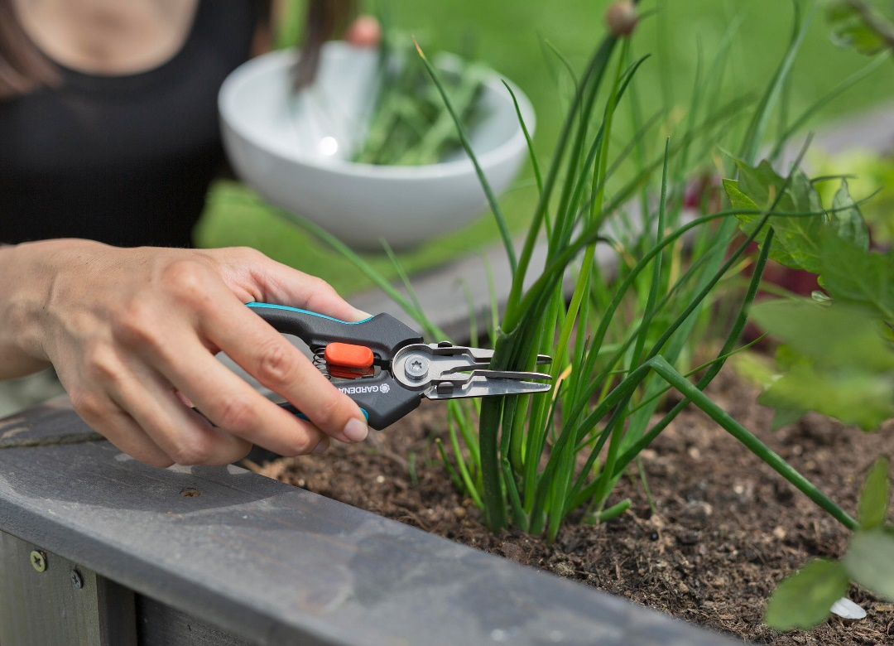

Die neue GARDENA GripCut Kräuterschere schneidet präzise und hält das Schnittgut fest, bis es in der Salatschüssel oder in einem Sieb abgelegt wird.

NEUHEITEN IM ÜBERBLICK

GARDENA VeggieCut  UVP 19,99 €  GARDENA FreshCut  UVP 19,99 €  GARDENA FreshCut Set  UVP 22,99 €  GARDENA GripCut  UVP 22,99 €  GARDENA HerbCut  UVP 20,99 €  GARDENA HerbCut Set mit Holster  UVP 21,99 €  GARDENA MultiCut  UVP 21,99 € | zum komfortablen Ernten, Putzen und Schälen von Gemüse und Salat  - sichelförmige scharfe Schneide  - langlebige, scharfe Klinge aus rostfreiem Edelstahl  - Klinge für den Lebensmittelkontakt geeignet  - spülmaschinengeeignet  - rutschfester Griff mit Weichkomponenten  - inkl. Gürtelholster mit integriertem Schleifstein  - 25 Jahre Garantie  - entwickelt in Deutschland  zur komfortablen Pflege und Ernte von Kräutern, Beerenobst oder Schnittblumen  - scharfe Messer für saubere und präzise Schnitte bis zur Spitze  - langlebige, scharfe Klingen aus rostfreiem Edelstahl  - Klingen für den Lebensmittelkontakt geeignet  - spülmaschinengeeignet  - rutschfeste Griffe mit Weichkomponenten  - Einhand-Sicherheitsverschluss  - inkl. Schutzkappe für sichere Lagerung  - 25 Jahre Garantie  - entwickelt in Deutschland  - Set inkl. drei Kräuterschilder zum Beschriften (ohne Schutzkappe)  zur komfortablen Pflege und Ernte von Kräutern mit innovativer Haltefunktion  - Schneiden und gleichzeitig Halten mit dem integrierten Greifer  - scharfe Messer für saubere und präzise Schnitte bis zur Spitze  - Greifer ist demontierbar für die einfache Reinigung  - langlebige, scharfe Klingen aus rostfreiem Edelstahl  - Klingen für den Lebensmittelkontakt geeignet  - spülmaschinengeeignet  - rutschfeste Griffe mit Weichkomponenten  - Einhand-Sicherheitsverschluss  - 25 Jahre Garantie  - entwickelt in Deutschland  zur komfortablen Pflege und Ernte von Kräutern mit holzigen Stielen  - robuste, scharfe, spitze Messer für präzise, kraftvolle Schnitte  - langlebige, scharfe Klingen aus rostfreiem Edelstahl  - Löcher zwischen den Griffen dienen zum einfachen Entblättern von Kräutern, wie z.B. Rosmarin oder Thymian  - Klingen für den Lebensmittelkontakt geeignet  - spülmaschinengeeignet  - rutschfeste Griffe mit Weichkomponenten  - geeignet für Rechts- und Linkshänder  - Kunststoffkomponenten aus >70 % recyceltem Material  - 25 Jahre Garantie  - made in Germany  - Set inkl. Holster zur einfachen Aufbewahrung direkt am Pflanztopf  komfortable Allzweckschere für Haushalt, Garten und Hobby  - scharfe Messer mit Spezialschliff zum Schneiden von z.B. Papier, Pappe, Schnur  - langlebige, scharfe Klingen aus rostfreiem Edelstahl  - Klingen für den Lebensmittelkontakt geeignet  - spülmaschinengeeignet  - rutschfeste Griffe mit Weichkomponenten  - geeignet für Rechts- und Linkshänder  - Kunststoffkomponenten aus >70 % recyceltem Material  - 25 Jahre Garantie  - made in Germany

